CFGS Desenvolupament d'Aplicacions Multiplataforma
M07 – Desenvolupament d'Interfícies- UF2
Professor: Rubén Sánchez
PROVA D’AVALUACIÓ FINAL_TELEMÀTICA 1
UF2. Preparació i distribució d'aplicacions
Curs 2020-21 – Semestre 2

Fitxa tècnica de la prova

- Durada total de la prova: 50 min.
- Comproveu el nom del mòdul d’aquesta pàgina correspon al mòdul del qual us heu d’examinar.
- Aquesta prova està composta per la unitat formativa UF2
- El nom del fitxer serà el següent: DAM_M07_PAF1_UF2_Cognom1_Inicial del cognom2.odt.
- Durant la prova no es pot consultar cap material.
- La puntuació màxima de cada pregunta s’indica a l’enunciat.
- En el cas que el professor consideri convenient verificar l’autoria de la prova i/o fer aclariments sobre les respostes donades per l’alumne en aquesta, podrà concertar una entrevista amb l’alumne, amb caràcter previ a la publicació de les qualificacions i pel mitjà telemàtic que consideri adient.
- Lliuraments associats a cada pregunta:
En aquesta prova hi ha apartats on s'especifica el que s'ha de lliurar. La majoria senzillament és text escrit o un disseny que podeu fer amb qualsevol programari o a ma.
En altres es demana alguna sortida o projecte fet en algun programari de l'assignatura. Si en aquests moments, per problemes tècnics o perquè donada la situació, no esteu al vostre ordinador habitual, teniu algun problema amb aixó no patiu. Podeu realitzar els exercicis seguint les indicacions habituals que donem a les proves presencials: afegiu el codi/disseny i una descripció detallada del tot el procés necessari per resoldre l'exercici.
Enunciat

UF2 – Preparació i distribució d'aplicacions (10 punts)

Exercici 1 – Proves de programari | 6 punts

Donat el següent pseudocodi:

r:=0;

if (x<0 or y<0)
then
writeline(‘x e y deben ser positivos’)

else

begin r:=(x+y)/2;

writeline(‘la media es: ‘, r)

end;

Exercici 1.1. (2 punts) Realitzeu una prova de capsa blanca, és a dir, prepareu un joc de proves que recorri tots els camins possibles del codi. Es demanda els diferents tipus de camins (diagrama de fluxos) i quina complexitat ciclomàtica té.

Per respondre correctament a aquest apartat haureu d'incloure:

- Captura de la pantalla del diagrama de flux (podeu fer-ho a mà i adjuntar la imatge (foto) per a fer l’exercici amb més velocitat)
- Càlcul de la complexitat ciclomatica.

Espai de resposta
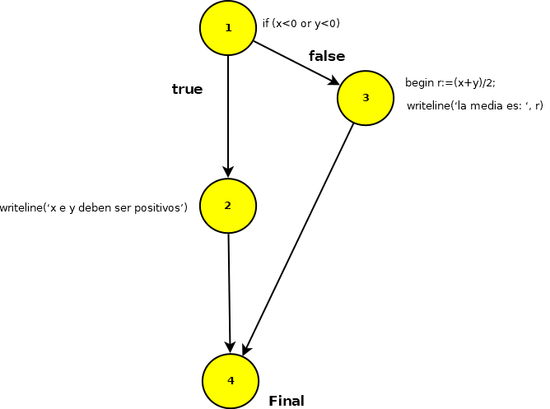

Calculo de complejidad ciclomática: num ramas – num nodos + 2 = 4 – 4 + 2 = 2
Los caminos possibles serían: 1-2-4, 1-3-4

Con los casos anteriores cubiertos:
1-2-4: Retorna x o y deben ser positivos
1-3-4: Retorna La media de de x e y es (x+y)/2

Exercici 1.2. (4 punts) Volem realitzar una prova de capsa negra, es a dir, preparar un joc de proves que cobreixi la varietat d’entrades i sortides més ampla possible.

Volem provar una funció que calculi «la prima» (sou extra) que li correspon a cada empleat.

Aquesta funció rep com a entrada un registre amb les dades de l’empleat:

• Número d’empleat: codi de cinc dígits
• Antiguitat (mesos treballats): número no més gran de dos dígits
• Càrrec (si és o no directiu): valors possibles S i N

Com a sortida, la funció proporciona la prima assignada a l’empleat seguint els següents criteris:

→ Si l’empleat és un directiu amb 12 mesos o més d’antiguitat, li assigna la prima P1
→ Si l’empleat no és un directiu i té menys de 12 mesos d’antiguitat, li assigna la prima P2

a) (2 punts) Identifiqueu les classes d’equivalències: per a cada camp de l’entrada, identifiqueu la varietat de valors possibles i agrupeu-los. Numereu els grups i per a cada grup digueu si són valors vàlids o no vàlids.

Espai de resposta
Condiciones:
Entrada: la función recibe 3 parámetros (nº empleat, meses antiguedad y cargo), el primero es de tipo String, el segundo es de tipo int y el tercero es un boolean. En función del segundo parámetro y el tercero se evaluea si le toca la primera P1 o P2

Salida: Retorna la prima asignada.

Clases de equivalencia:
Entrada valida 1: primer parámetro es un códigon de 5 digitos alfanumerico, el segundo es un mes comprendido entre 0 y 99 y el tercero es true o false.

Entrada valida 2: primer parámetro es un códigon de 5 digitos alfanumerico, el segundo es un mes comprendido entre 0 y 99 y el tercero es true o false.

Entrada invalida 1:primer parámetro es un códigon de 6 digitos alfanumerico, el segundo es un mes comprendido entre 0 y 99 y el tercero es true o false.

entrada invalida 2: primer parámetro es un códigon de 5 digitos alfanumerico, el segundo es 100 y el tercero es true o false.

entrada invalida 3: primer parámetro es un códigon de 5 digitos alfanumerico, el segundo es un mes comprendido entre 0 y 99 y el tercero es un texto.

Salida valida1: Retorna el sueldo extra asignandole la prima P1
salida valida2: Retorna el sueldo extra asignandole la prima P2

b) (2 punts) Genereu els casos de proves (vàlids i no vàlids) per a les classes d’equivalències identificades. Especifiqueu en cada cas els valors d’entrada i els valor de sortida esperats.

Espai de resposta
Entrada valida 1: primer parámetro es un códigon de 5 digitos alfanumerico, el segundo es un mes comprendido entre 0 y 99 y el tercero es true o false,
- Casos de prueba:
  - valor límite: parametro 1: ab534, parametro 2: 6, parametro 3:fase;

Entrada valida 2: primer parámetro es un códigon de 5 digitos alfanumerico, el segundo es un mes comprendido entre 0 y 99 y el tercero es true o false,
- Casos de prueba:
  - valor límite: parametro 1: ab535, parametro 2: 13, parametro 3:true;

Entrada invalida 1:primer parámetro es un códigon de 6 digitos alfanumerico, el segundo es un mes comprendido entre 0 y 99 y el tercero es true o false,
- Casos de prueba:
  - valor límite: parametro 1: ab5356, parametro 2: 13, parametro 3:true;

entrada invalida 2: primer parámetro es un códigon de 5 digitos alfanumerico, el segundo es 100 y el tercero es true o false,
- Casos de prueba:
  - valor límite: parametro 1: ab535, parametro 2: 100, parametro 3:true;

entrada invalida 3: primer parámetro es un códigon de 5 digitos alfanumerico, el segundo es un mes comprendido entre 0 y 99 y el tercero es un texto,
- Casos de prueba:
  - valor límite: parametro 1: ab535, parametro 2: 13, parametro 3:’true’;

Salida valida1: Retorna el sueldo extra asignandole la prima P1
salida valida2: Retorna el sueldo extra asignandole la prima P2

Exercici 2 – Distribució d'aplicacions | 4 punts

Exercici 1.1. (4 punts) Creeu un paquet per a distribuir el programa de visualització de llibres que es va fer a l’EAC2:

Haurà de permetre:
- Escollir la instal·lació entre dos idiomes (Anglès i Català) (2 punts)
- Crear un accés directe a l’escriptori amb una icona (2 punts)

Per respondre correctament a aquest apartat haureu d'incloure:

- Adjuntar els fitxers de l'instal·lador i captura de pantalla de instal·lació final feta.

Espai de resposta
